# Предприниматели и жители Курской области оказывают помощь беженцам

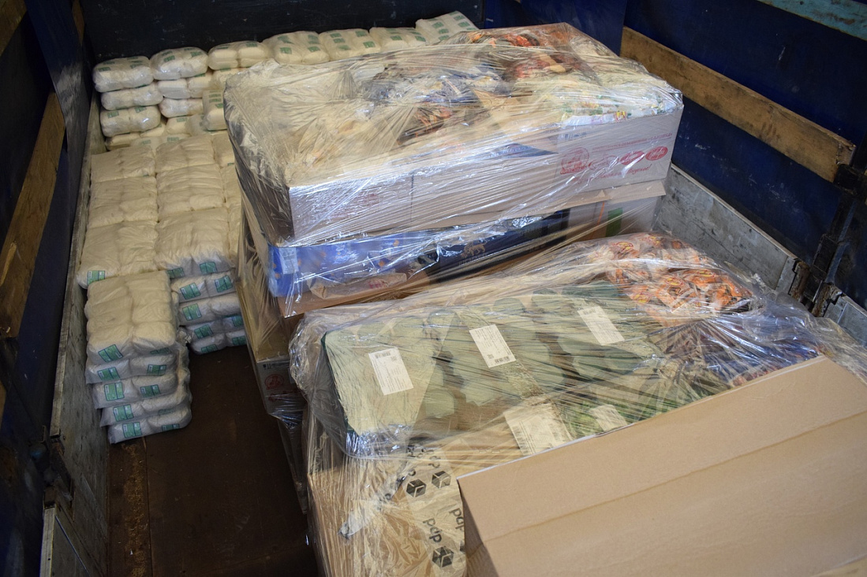

Жители Курской области продолжают оказывать помощь беженцам, эвакуированным с территории ДНР и ЛНР.

На счет благотворительного марафона «Мир детства» поступило около 500 тыс. рублей. На эти средства приобретаются предметы первой необходимости для тех, кто находится в пунктах временного размещения.

Один из предпринимателей, занимающихся торговлей одежды, предоставил 20 комплектов школьной формы для детей, которые сейчас проживают в реабилитационном центре им. Феодосия Печерского.

Курское отделение Союза армян России закупило для беженцев 5 тонн продуктов и товаров первой необходимости, они доставлены в лагерь «Олимпиец».

Компания «Бел-Поль» передаст верхнюю одежду для детей, а также теплые одеяла в пункты размещения беженцев.

Благодаря помощи, которую принесли куряне на базу Аварийно-спасательной службы (ул. 50 лет Октября, 177), удалось обеспечить средствами гигиены, бутилированной водой, детским питанием, продуктами долгого хранения и прочим уже 10 пунктов временного размещения.

Сбор помощи также организован на базе Ресурсного центра добровольчества Курской области (ул. Белгородская, 14Б), в приемной партии «Единая Россия» (ул. Ленина, 11).

Материальную помощь в фонд благотворительного марафона «Мир детства» можно перевести по следующим реквизитам:

р/сч 40701810733000000033, открыт 29.03.2019 г. в Отделении №8596 Сбербанка России;

Филиал Центральный ПАО Банка «ФК Открытие»

р/сч 40703810005310000002

БИК 044525297

к/с 30101810945250000297.

В назначении платежа необходима пометка: «Помощь ДНР и ЛНР».